DTN/FORMATION : CALENDRIER DES STAGES DE LA LICENCE CAF-C-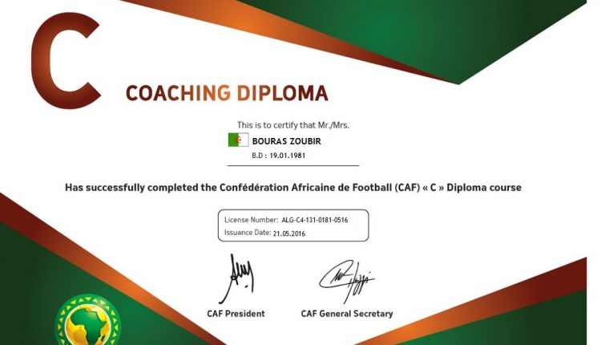
La direction technique Nationale (DTN) a planifié, au niveau de toutes les ligues régionales de football, une série de stages de formation pour l’obtention de la licence CAF « C ».
Ce programme intervient après l’accord de la Confédération Africaine de Football (CAF), suite à une demande introduite sur le système CMS (Compétition management System) le 09 août 2021 par la direction technique nationale.
Le calendrier des dates du 1er module de la formation s’établit comme suit :
